Bogotá D.C.

**SECRETARÍA DISTRITAL DE AMBIENTE**  **Folios**: XXXX. **Anexos**: XX.

**Radicación #**: XXXXXXXX **Proc #**: XXXXXX **Fecha**: XXXX-XX-XX XX:XX

**Tercero:** XXXXXXXXX - XXXXXXXXXXXXXXXX

**Dep Radicadora:** **XXXXXXXXXXXXXXXXXXXXXXXXXXXXXXX**

**Clase Doc**: XXXXXXXX **Tipo Doc**: XXXXXXXX

Grupo de Datos Abiertos

Dirección de Gobierno en Línea

Ministerio de Tecnologías de la Información y las Comunicaciones.

Carera 8A N° 12-13

Ciudad

Referencia: Aclaracion al radicado de SDA N° 2017ER151141

De acuerdo a la solicitud de la referencia, el acuerdo 610 de 2015 estipula que la información debe estar continuamente actualizada, sin embargo de acuerdo a las bases de datos que se manejan internamente para publicar la información con respecto a Publicidad Exterior Visual, se están actualizando diariamente, pero se publican en la página de la entidad los primeros diez días de cada mes, después del mes vencido, el objetivo con la construcción del nuevo sistema de información SIIPEV es que esta información sea actualizada al instante para que sea consultada en tiempo real.

Cualquier inquietud y/o sugerencia estaremos dispuestos a resolverlas.

Atentamente,

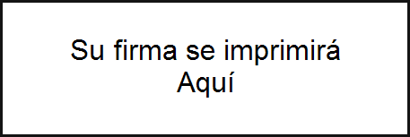

**NOMBRE DEL REMITENTE**

**DEPENDENCIA**

(Anexos)

*Revisó y aprobó:*

*Proyectó:* *xxxx*